作业编号 | ？？
讲师姓名 | 孔庆琦
知识点列表
知识点编号 | 知识点名称
？？ | Java 封装
 | Java 组合
问题描述
请模拟手机使用电池的行为，编写相应的属性和方法，测试手机的电池使用情况。

解题思路
- 应该考虑到使用组合对这道题进行编写，也就是has-a的关系，实现代码的复用
- 将电池设计成一个类，具有电量属性，并且编写好电池的使用方法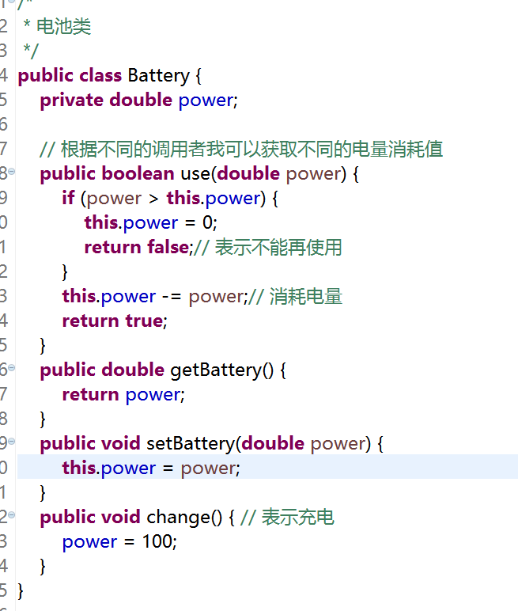
- 将手机设计成一个类，将电池作为成员属性，编写打电话的方法，通过调用电池的使用方法来完成电量的消耗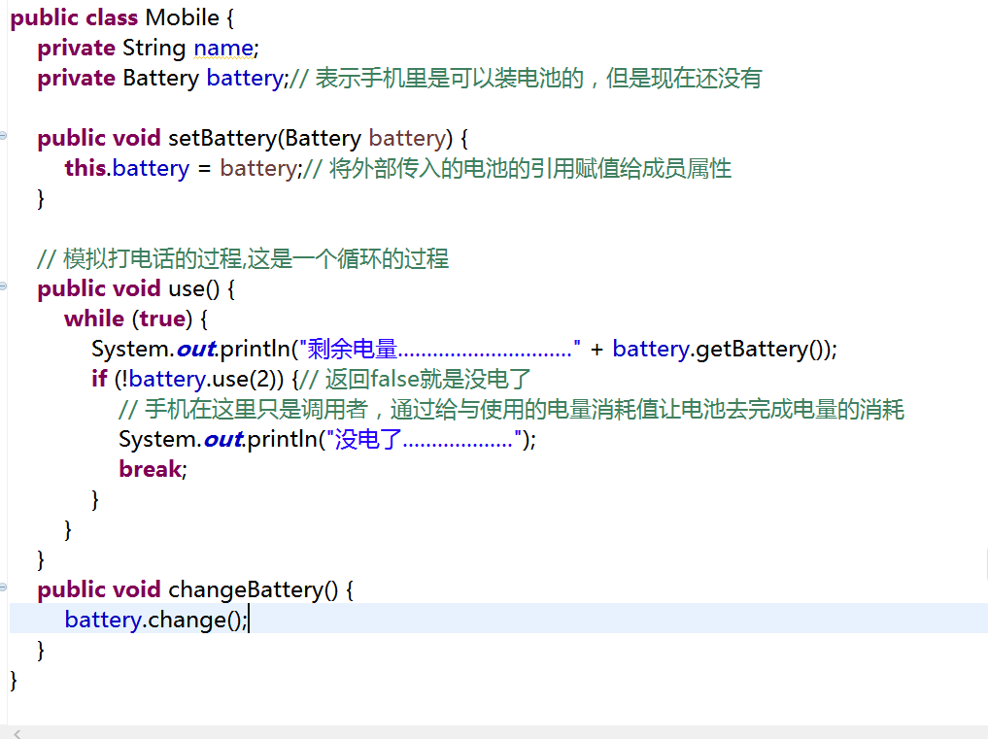
- 在Test类中进行调用测试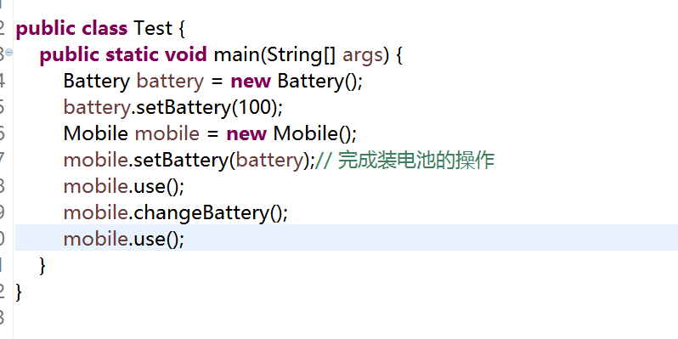
常见错误
- 手机类中直接new了电池类的对象
- 电池的使用没有判断没电的情况
- 循环使用电池的时候没有在电量为0的时候退出循环
- 手机类没有编写安装电池的方法
总结扩展
本节课程知识点
1.理解组合这个概念，能够清晰的认识到组合是如何解决代码复用性的
2.初步理解OOP思想，可以将生活中的思维融入到代码中进行功能的实现
扩展题
设计一个电脑组装的程序
声卡，显卡，CPU这3个类都具有属性价格，品牌
最后通过电脑类对象的创建能够展示出该电脑的总价，和3个组件的单独信息和价格。

